重庆永川医院体检报告解读智能体
需求确认表
一、项目概述
本项目面向本院体检客户，建设体检报告疑点解释服务。患者完成身份校验后读取本人报告，通过文字、语音按需了解报告已有结论和异常指标，并可进入真人医生会话或获取院内就医指引。医院通过审核、标注和审计控制服务质量。
项目内容 | 说明
项目名称 | 重庆永川医院体检报告解读智能体
目标用户 | 体检患者、总检医生、医院管理员、系统运维、数据管理员、安全审计人员
核心目标 | 提供7×24小时报告疑点辅助解释；统一院内回答口径，降低重复咨询工作量，支持医生审核与问题追溯。真人医生及热线服务按医院实际服务时段提供。
本期范围 | 本人报告查询、报告摘要及异常结果、异常详情解释、文字问答、普通话及重庆话语音输入与播报、真人服务分流、医生标注、资源配置、数据底座与审计。
解释边界 | 不新增诊断、风险等级、用药或治疗方案；检查建议须有报告原文、医生结论或院内审核规则依据；饮食、运动仅提供医院审核后的低风险通用建议。

二、核心痛点
优先级 | 痛点描述 | 影响面
P0 | 线下解读受时间和地点限制，患者缺少随时咨询具体报告疑点的渠道。 | 体检患者
P0 | 专职解读人力不足，重复解释难以覆盖持续增长的体检人群。 | 总检医生、体检服务团队
P0 | 报告模板文字专业且缺少互动，老年患者使用门槛较高。 | 老年患者、团检职工
P0 | 第三方工具的数据管控与医学口径难以同本院保持一致。 | 医院、患者
P1 | 回答质量、患者反馈及人工分流效果缺少统一统计和追溯。 | 医院管理与审计人员

三、目标场景
场景ID | 场景名称 | 使用角色 | 期望结果
S01 | 查询与查看本人报告 | 体检患者 | 身份校验后选择报告，切换异常结果与完整报告摘要。
S02 | 报告疑点解释与追问 | 体检患者、团检职工 | 针对具体异常项获得有依据的通俗解释，连续追问。
S03 | 语音输入与播报 | 老年患者及有语音需求的患者 | 使用普通话、重庆话提问，按需播报已生成内容。
S04 | 真人医生与智能导诊 | 体检患者 | 确认后进入真人医生会话，或依据报告已有建议获取院内科室及就医入口；不可用时得到替代指引。
S05 | 医学审核与纠错 | 总检医生、医院管理员 | 试用、标注回答及依据，审核知识和规则后发布。
S06 | 接口、资源与数据维护 | 运维、数据管理员、医院管理员 | 维护报告链路、服务时段、权限和同步状态。
S07 | 质量评估与审计 | 医院管理员、安全审计 | 追溯会话、依据及配置变更，评估问题解决与服务分流效果。

服务效果在试点阶段评估：入口可达率、身份校验成功率、患者满意度、问答解决率、人工咨询量变化、转介准确率及错误引导率。使用率、满意度和人工咨询量下降比例不预设，试点后由双方确认。

四、AI赋能方案
AI基于本人报告、院内审核知识与规则提供通俗解释和连续问答，并支持普通话、重庆话语音交互。报告查询、身份校验、在线问诊服务接入、资源配置与数据同步属于系统基础功能，不作为AI能力。

4.1 流程对比（AI介入前与AI介入后）
业务环节 | AI介入前 | AI介入后 | AI承担角色 | 成果
报告疑点解释 | 患者阅读专业报告，疑点需向医生咨询。 | 患者选择本人报告及异常项，获取有依据的通俗解释；超范围问题转真人。 | 报告内容理解与解释生成 | 提供随时可用的疑点解释渠道；医学判断由医生负责。
连续追问 | 患者通过现场或电话补充问题，重复沟通报告背景。 | 问答绑定当前报告，支持围绕已有结论连续追问，展示回答依据。 | 问题理解与上下文问答 | 减少重复说明；解决率和满意度在试点评估。
语音交互 | 患者阅读或打字提问，对老年患者存在使用门槛。 | 患者用普通话或重庆话提问，选择已生成内容并触发播报。 | 语音识别与合成 | 降低阅读和输入门槛；方言效果及响应阈值在POC确认。
安全识别与分流 | 医生在咨询过程中判断问题是否超出报告解释范围。 | 识别诊断、用药、高风险症状及低置信问题，停止自由生成并给出院方确认的指引。 | 问法识别与安全兜底 | 维持解释边界；由院方测试集验证分流效果。

4.2 AI能力清单
AI能力 | 做什么 | 关联模块 | 效果指标
报告疑点解释 | 解释报告已有结论与异常指标；检查建议须具备原文、医生结论或审核规则依据。 | C 异常项目单项解读 | 关键解释可追溯依据；不新增诊断、风险等级及治疗方案。
报告上下文问答 | 理解患者问题，围绕当前报告连续追问；切换报告清理不适用上下文。 | D 安心问 文字与语音问答 | 上下文正确；问答解决率与满意度试点评估。
语音识别与播报 | 普通话、重庆话语音输入；患者按需播报已生成内容。 | D 安心问 文字与语音问答 | 识别、方言效果、播报长度及响应阈值在POC后确认。
敏感问法识别 | 识别越界、高风险及低置信问题，执行院方审核的固定提示和分流。 | E 服务分流；G 解读管理 | 通过院方安全测试集；命中后停止自由生成并执行兜底。

五、功能需求

5.1 核心需求模块

A 报告查询 上传与双报告对比（患者端） · 优先级 P0
核心功能：身份校验后仅展示本人报告，按出具状态、重要异常和异常数量呈现报告列表；支持图片、拍照或 PDF 格式的第三方体检报告上传、校验与解析；支持同类型、近两年内最多两份已出报告进行客观对比，展示新出现、仍需关注、恢复正常、数值变化和暂不可比。
功能示意图片
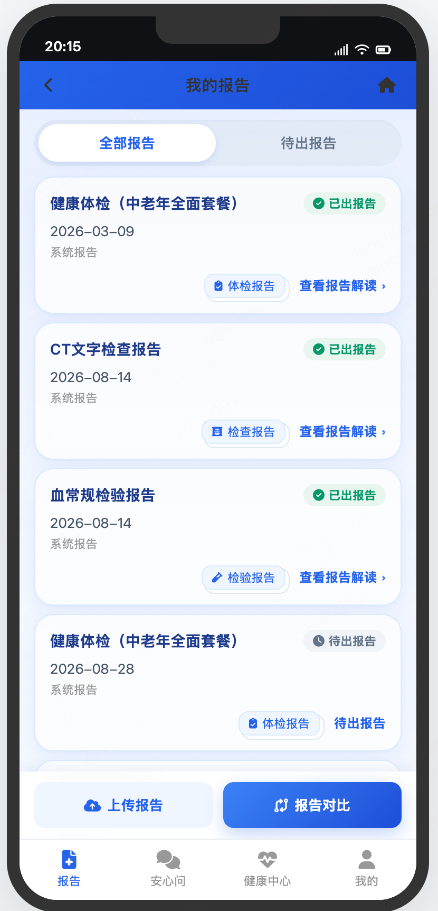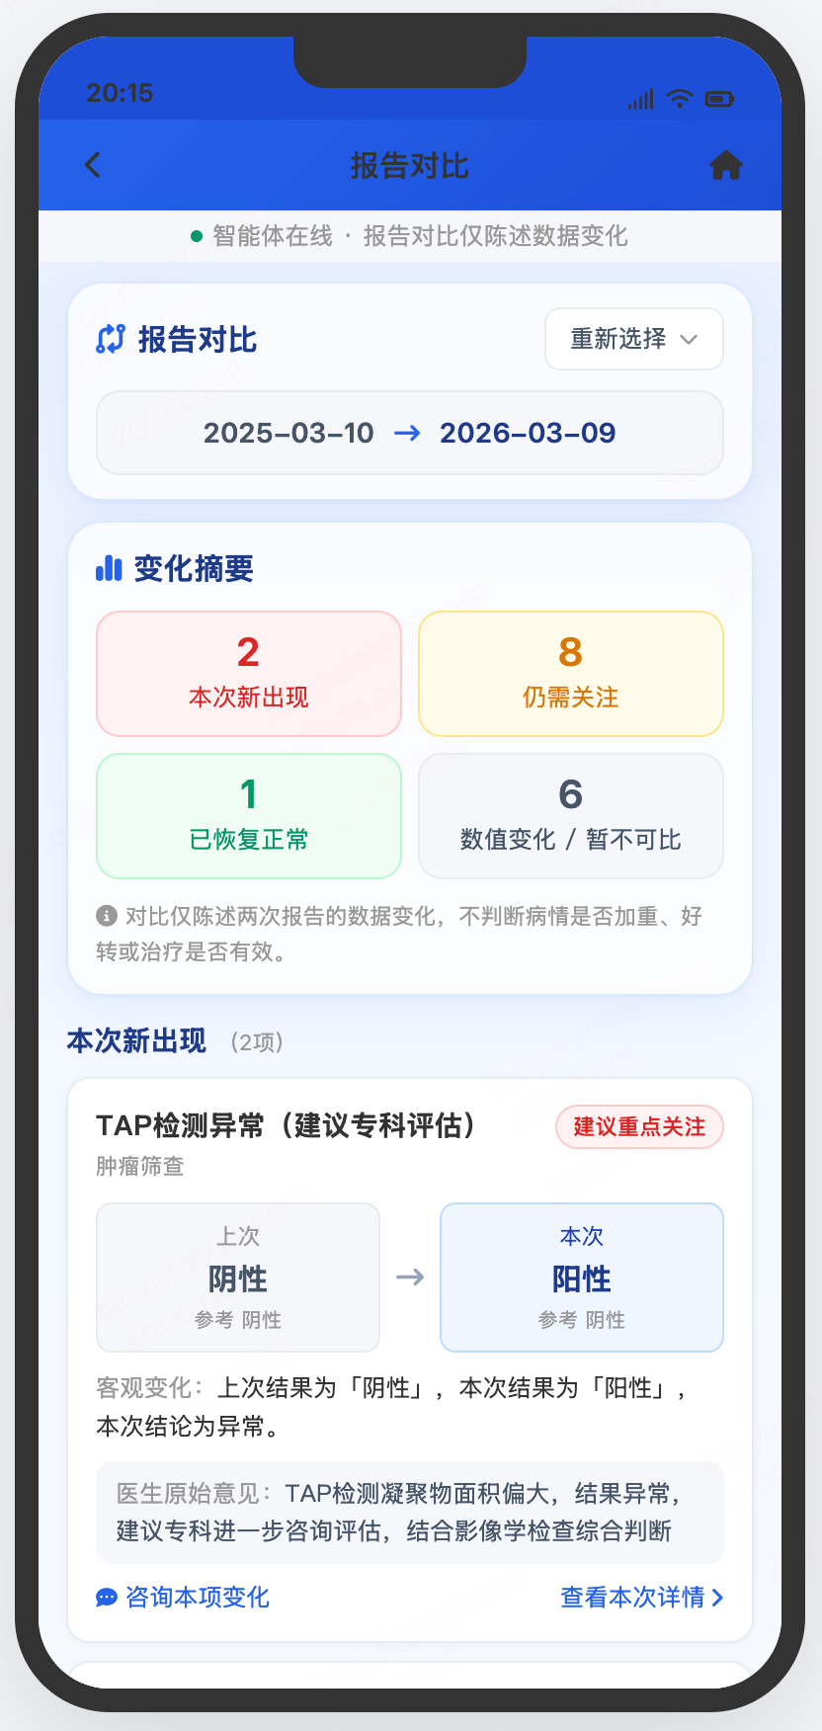

B 报告摘要与异常总览（患者端） · 优先级 P0
核心功能：提供异常结果与报告摘要双视图，默认展示异常结果；按报告原文分组重要异常、其他异常和正常项，展示计数、数值及原始意见；摘要展示 AI 总体摘要、医生建议原文和检查项目卡片，不替代完整原始报告。
功能示意图片
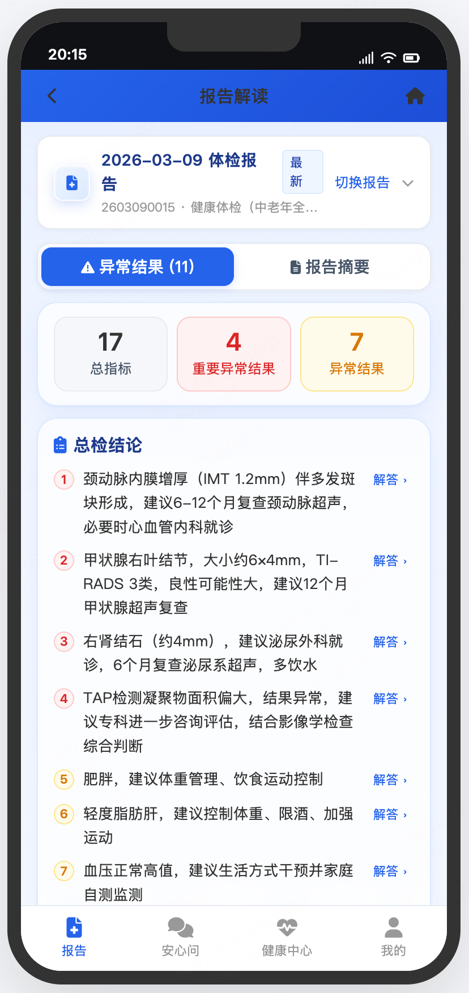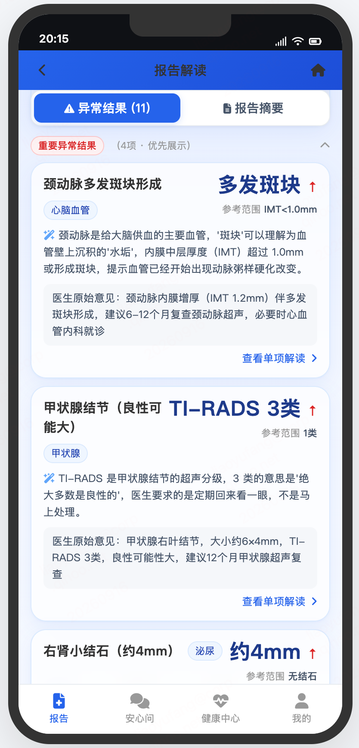

C 异常项目单项解读（患者端） · 优先级 P0
核心功能：围绕单个异常项目展示数值、单位、参考范围和医生意见，按概述、症状分析、综合建议三段式解释；治疗参考与检查建议仅转述报告原文、医生结论或审核规则，并可查看依据；生活建议仅提供已审核的低风险通用建议。
功能示意图片
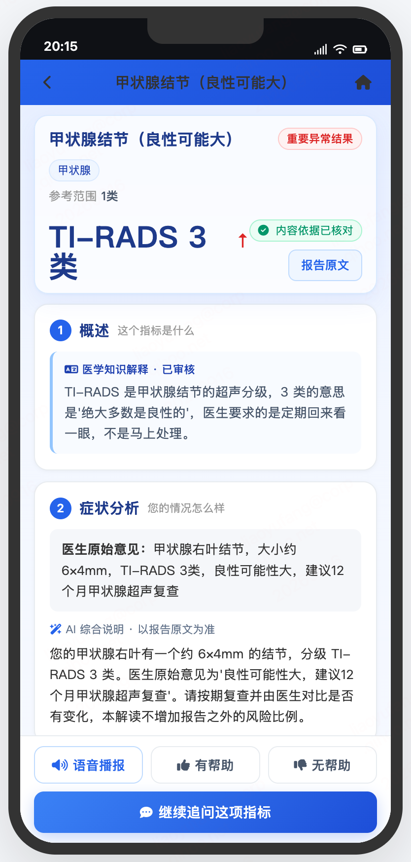

D 安心问 文字与语音问答（患者端） · 优先级 P0
核心功能：基于当前报告和异常项上下文支持文字、语音输入、推荐问题、多轮追问和换种说法；支持普通话和重庆话的按需播报、停止与重播；会话按报告隔离，支持回答反馈与问题上报。
功能示意图片
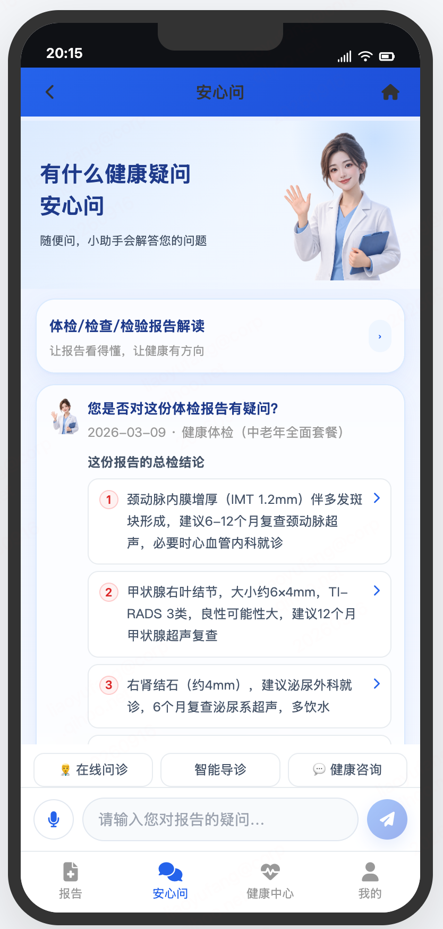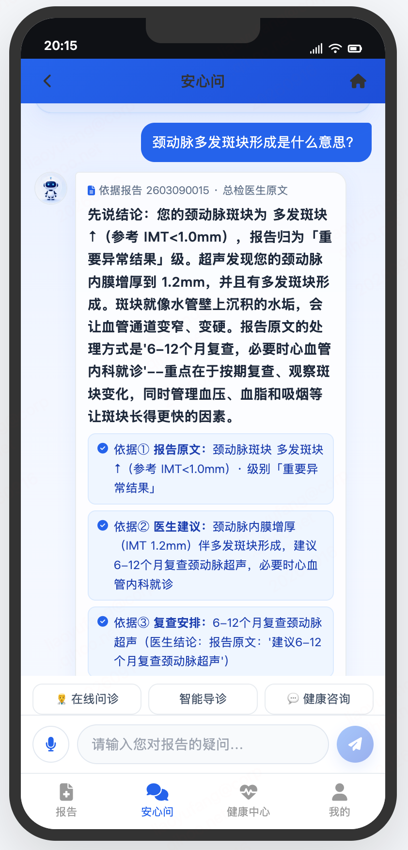

E 服务分流 在线问诊 智能导诊 健康咨询（患者端） · 优先级 P0
核心功能：提供医生在线问诊、智能导诊和健康咨询入口；在线问诊经患者确认后同步当前报告与问题并进入认证医生队列；智能导诊仅依据报告已有就医建议匹配院内科室；诊断、用药、明显症状、急症或低置信问题停止自由生成并执行安全分流。
功能示意图片
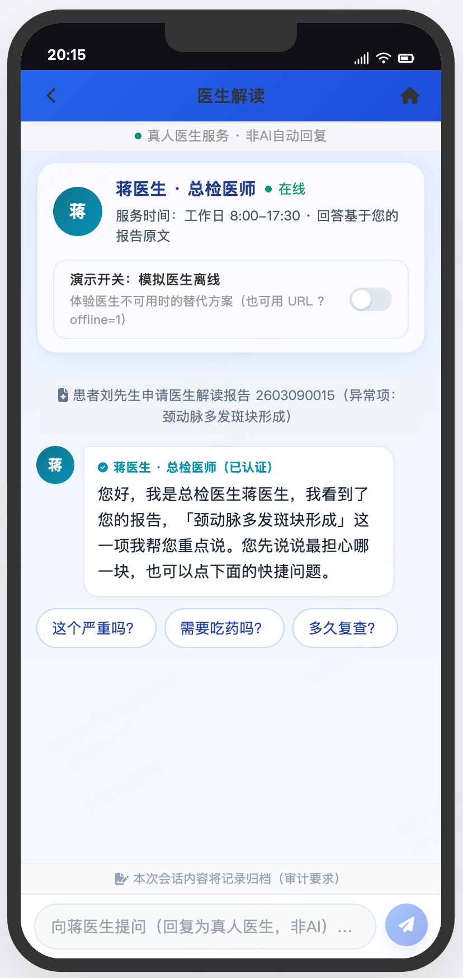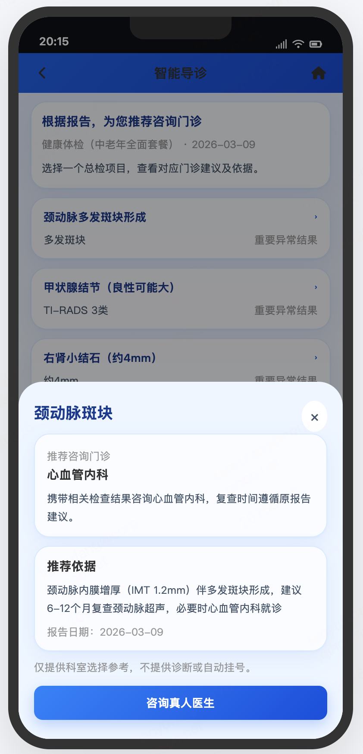

F 患者信息与个人中心（患者端） · 优先级 P1
核心功能：维护允许编辑的基础资料、病史、家族史和生活习惯，身高体重齐备时计算 BMI；展示本人报告、服务入口与隐私留存说明，并提供安全退出登录入口。患者补充资料仅辅助解释，不用于疾病预测或覆盖原始报告。
功能示意图片
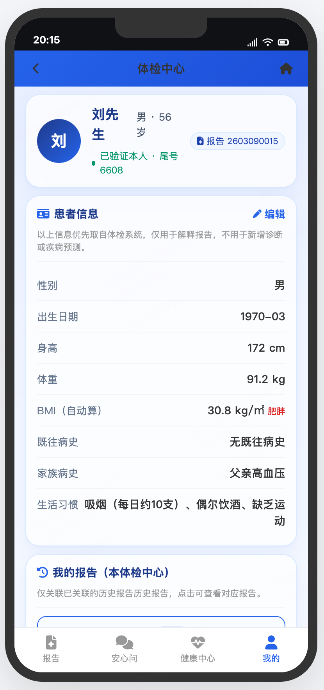

G 解读管理（医院管理端） · 优先级 P0
核心功能：沉淀患者问答案例，按审核状态、置信度、科室和时间筛选，查看原文、回答和依据后完成标注、评分、纠错与审核；维护术语库及通俗解释，支持审核发布、灰度与回滚，形成医学质量闭环。
功能示意图片
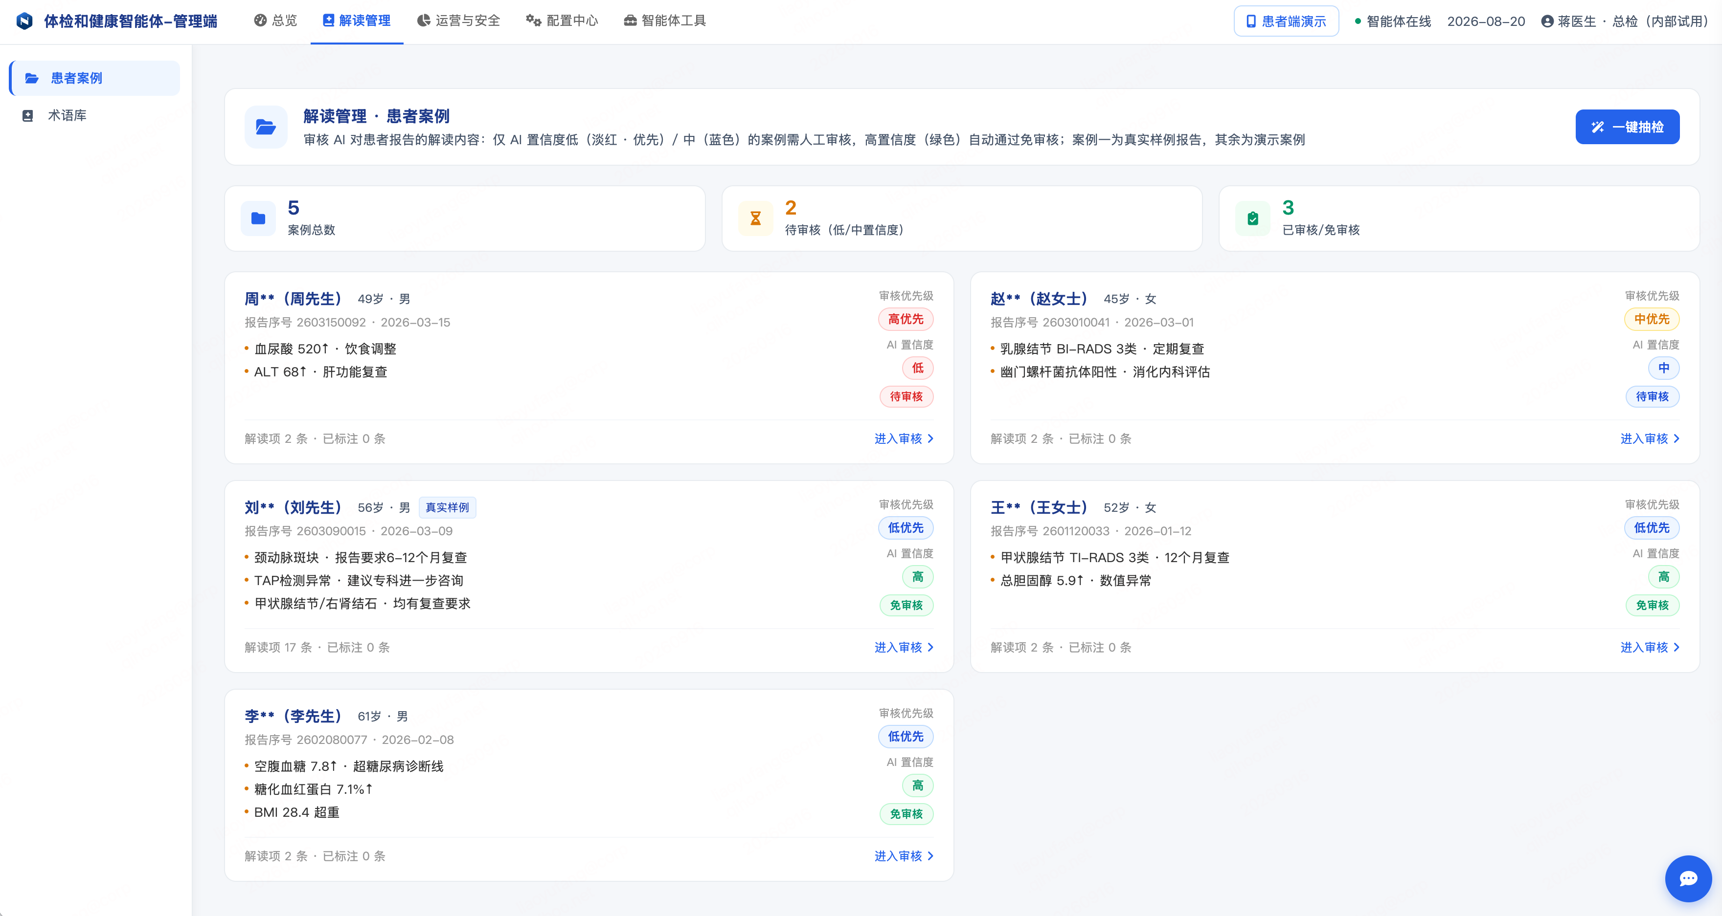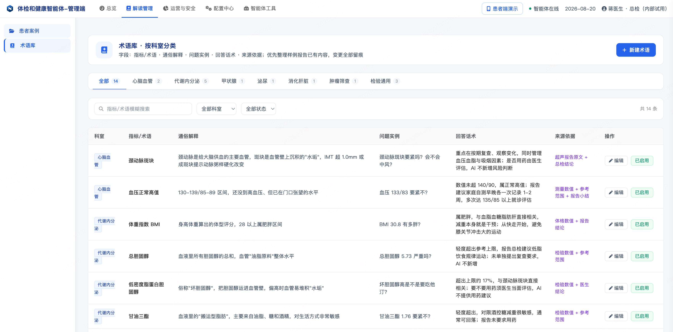

H 运营与安全（医院管理端） · 优先级 P0
核心功能：提供会话与安全审计，追溯身份校验、报告读取、问答、反馈、标注、配置和越权事件；提供运营看板、趋势与明细下钻；监控报告、模型、语音、数据库和同步状态，支持受控排障与重试留痕。
功能示意图片
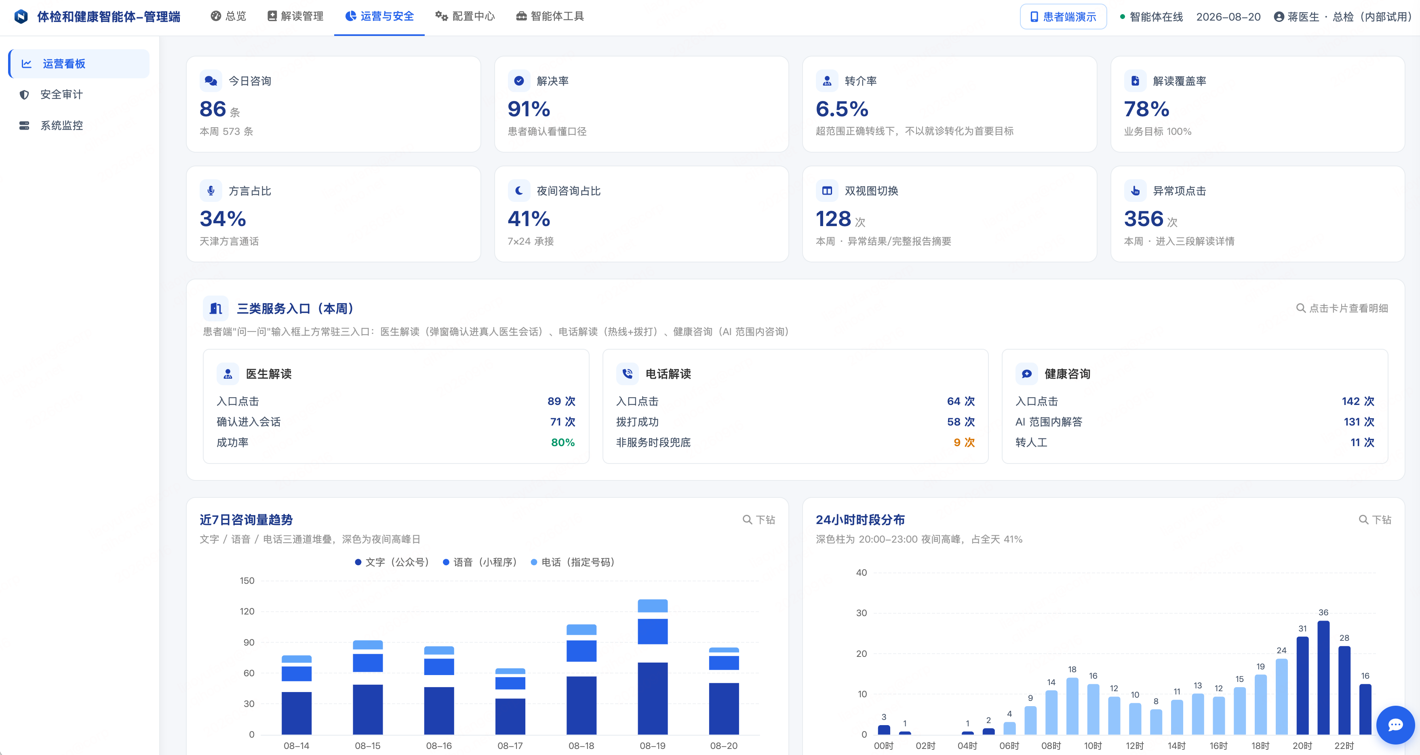

I 配置中心（医院管理端） · 优先级 P0
核心功能：维护医生团队、接诊状态、服务时段、路由策略、排队上限和入口开关；维护科室、就医指引及报告建议映射；按院方确认方式配置预约就诊资源，并联动患者端服务入口。
功能示意图片
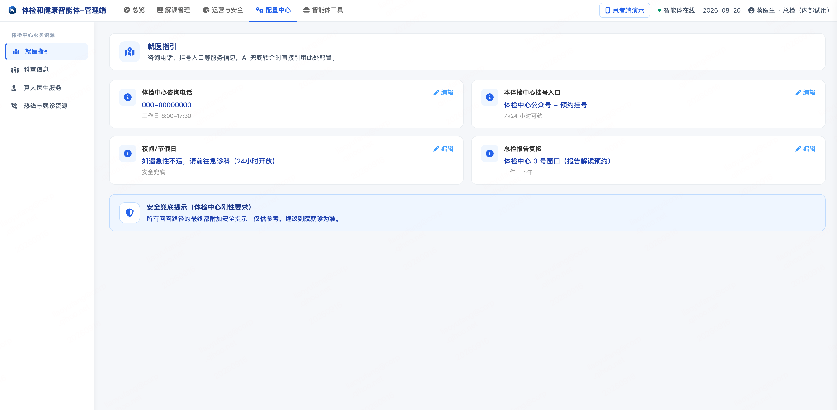

J 智能体工具（医院管理端） · 优先级 P1
核心功能：供授权内部人员查看和试用报告解读、交互陪护、安全边界及质控运营能力，复用摘要、问答、一致性校验和标注能力；试用产出仅为内部草稿，不直接面向患者发布。
功能示意图片
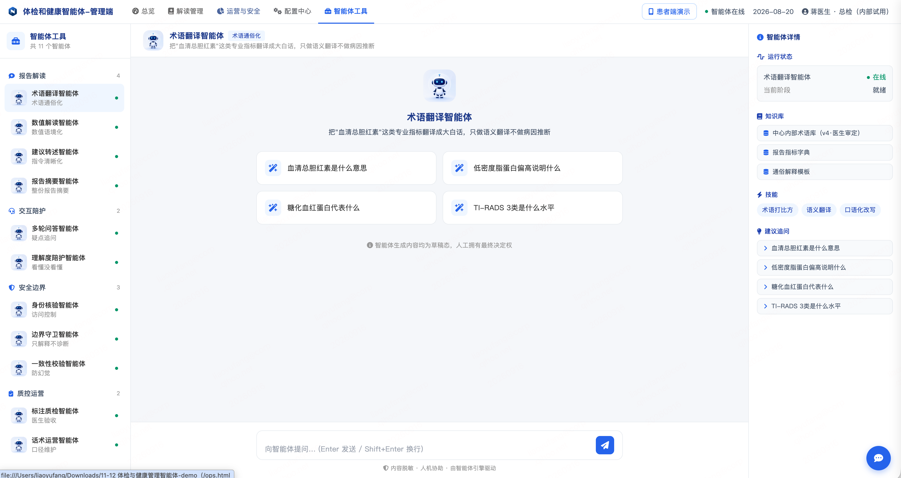

六、约束条件

6.1 业务与安全边界
约束类型 | 具体约束
报告来源 | 一期默认对接院内体检系统读取本人报告，同时支持患者主动上传图片、拍照或 PDF 格式的第三方体检报告。上传文件须通过格式、文件安全、清晰度和内容完整性校验后解析；无法识别、非体检报告或内容不完整时不进入解读。身份校验接口由医院认可的身份平台提供。
医学边界 | 解释报告已有结论与异常指标，不新增诊断、风险等级、用药或治疗方案。每条关键解读可追溯报告字段、知识／规则版本及生成时间。
建议依据 | 进一步检查须来自报告原文、医生结论或审核规则；饮食及运动建议仅为审核后的低风险通用建议。
安全兜底 | 急症、高风险症状、诊断、用药、超报告范围或低置信问题停止自由生成，提供院方确认的人工／就医指引。显著提示“AI仅用于解释报告，医学判断以具备资质的医生意见为准”。
身份与权限 | 患者仅访问本人报告；总检医生按授权查看与标注；医院管理员不默认获得患者原始报告权限；运维按脱敏排障权限处理；数据管理员维护逻辑模型与授权；安全审计只读。
数据安全与留存 | 身份信息与模型上下文分离；最小必要字段、统一脱敏、HTTPS/TLS及访问审计。报告、问答与音频按医院制度留存，期限与删除策略由院方确认。
语音范围 | 支持普通话和重庆话输入及播报；先生成回答，再由患者选择语言、内容并触发播报，不实时生成播报内容，不默认通读全报告。播报长度、语速及方言效果阈值待确认。
电话范围 | 不建设流程式电话交互，不包含 SIP、DTMF 按键、AI 实时电话解读及自动预约电话解读。患者服务分流以在线问诊、智能导诊和健康咨询为准。
暂缓范围 | 连续历史趋势、检后转诊、英语正式能力、其他方言、第三方挂号、影像图像解读、专病慢病及全病程管理不列入一期确定交付。历史报告查询不等同趋势分析；最新demo的双报告对比作为新增待确认项，不默认解除原暂缓范围。

6.2 数据对接与部署
约束类型 | 具体约束
报告数据链路 | SeaTunnel将体检报告全量初始化后按日期增量同步至Doris；SDR／sdr-one封装逻辑模型，执行鉴权、授权、字段脱敏、限流与审计，智能体经统一服务获取报告。
同步与一致性 | 同步低峰窗口、T+1／小时级时效由双方确认；按左闭右开时间窗口补数、重跑；完成数据量比对、关键字段抽样校验和失败重试，保留校验报告。
故障降级 | Doris不可用时明确提示、告警并以服务不可用兜底；不默认回查源库。受控降级链路如需建设另行确认。
接口配合 | 医院提供身份校验、报告源字段与视图、查询、真人会话、热线及日志文档和联调环境；院内预约接口是否接入待确认。
院内部署 | 业务应用、模型、知识库、数据底座及日志原则上在院内或批准的本地资源池部署；云模型／云语音仅为另行审批的可选方案，不作为一期验收前提。
POC资源建议 | 3台虚拟机，每台8 vCPU、32GB内存、500GB SSD；验证功能、数据一致性及性能基线。模型POC单卡48GB GPU；不作为正式高可用配置。
生产资源建议 | 5台院内虚拟机：3台Doris数据节点（每台16 vCPU、64GB、1TB SSD），2台服务节点（每台8 vCPU、32GB、300GB SSD）；另加本地GPU模型机。
模型机资源建议 | 24核CPU、256GB内存、2TB NVMe、2×48GB GPU；正式模型7B—14B为原文建议。设备、模型及资源以真实报告长度、体检量、并发和POC压测后双方确认为准。
虚拟化要求 | 生产数据节点分布在不同物理宿主机；CPU／内存预留、存储IOPS、固定IP及NTP；建议10Gb网络，数据节点支持AVX2。
性能与可用性 | 报告首屏、异常详情、语音响应、人工转接及底座查询指标，POC测试后冻结；具备监控、告警、降级和恢复机制，不沿用调研案例的响应时长作为合同指标。

6.3 实施与配合事项
阶段 | 交付与配合内容 | 确认要求
POC验证 | 可运行Demo；报告数据链路；数据一致性校验报告；解读及语音效果、性能基线验证。医院提供环境、脱敏报告样例与QA、医学审核人员。 | 原文预估1—2个月；实际排期另行确认。
试点上线 | 生产环境、患者入口及服务分流、语音、医生标注、反馈与监控；100—200名患者灰度测试。 | 原文预估2—3个月；试点人数、终端和开放条件待确认。
全面推广 | 通过医学、安全及性能验收后开放约定范围；后台管理、运营与运维文档交付。 | 原文预估1—2个月；以双方验收及上线计划为准。
持续优化 | 依据患者反馈、医生标注更新知识、话术及资源配置；扩展需求另行确认。 | 不自动纳入一期新增功能。

院方配合类别 | 需提供或确认的内容
业务与医学 | 原始报告结论、字段和异常模板、审核知识库与术语库、进一步检查及生活建议规则、总检医生审核责任人。
数据与接口 | 身份要素、源库只读账号、报告表／视图字典、同步窗口、联调环境、真人会话入口、热线及日志能力。
服务与运营 | 医生团队、接诊范围、服务时段、热线用途、不可用提示、紧急情况指引、投诉与问题处理流程。
环境与制度 | 服务器及GPU、网络安全域、域名证书、备份、隐私授权、留存期限、审计及音频策略。
验收资源 | 业务负责人、总检医生、信息科、安全审计人员、脱敏样例和患者试点样本；提供评估测试集与指标口径。

6.4 签字前待确认事项
待确认项：患者资料维护及写回规则、置信度免审与抽检、内部工具开放范围、院内预约就诊接口方式；普通话和重庆话的识别、播报长度、语速与效果阈值由 POC 确认。
① 页面内流程式语音导航是否保留及意图范围；流程式电话交互不做。
② 院内预约就诊仅跳转还是接口提交；检后转诊暂缓与预约入口的交付边界。
③ 异常详情按最新demo“概述、症状分析、综合建议”展示；治疗参考仅转述原文，不新增方案。
④ 播报仅总检建议还是患者选中回答／异常项；1000字上限、方言效果、语速和识别阈值。
⑤ 留存期限、音频是否存储、隐私授权及删除策略；不默认24小时自动删除。
⑥ 患者端实际入口与终端范围，是否包含小程序、App、Web三端。
⑦ 医生服务团队、热线及非服务时段兜底；7×24小时仅指辅助解释能力。
⑧ 同步时效、节点与GPU配置、本地模型及性能指标、里程碑日期。
⑨ 灰度医学验收测试集、通过标准及患者开放审批责任人。

七、签字确认
双方完成第六章待确认事项并明确范围、口径、资源及排期后签字。本表与双方书面补充约定作为开发和验收依据；后续需求变更另行书面确认，待确认项不视为已承诺交付。
项目／医院名称：________________________________________________
需求确认日期：________________________________________________
计划交付日期：________________________________________________
确认意见及补充约定：________________________________________________
________________________________________________________________
________________________________________________________________
________________________________________________________________
________________________________________________________________
角色 | 姓名 | 签字
甲方业务负责人
甲方信息科负责人
乙方项目经理
乙方FDE实施

